DIMANCHE 25 AOUT 2024
3ème rassemblement de voitures anciennes et/ou d’exception
Sainte Julie (01150)
Buffet, Buvette, Stands
Anniversaire de la Traction (1934) et Golf 1 (1974)

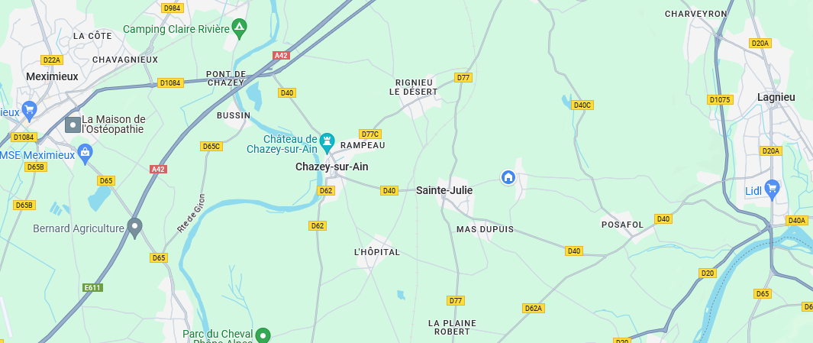

Pour tout renseignement, envoyez un message à Raphaël au 06 36 54 28 81 Ou chanteurraphael@orange.fr

